**МКОУ «Кюрягская СОШ»**

ДОКЛАД

**на тему:**

**«Ресурсы современного урока, обеспечивающие**

**освоение новых образовательных стандартов**

**и успешное прохождение ГИА»**

**Подготовила:**

**учитель русского языка и литературы**

**Шисинова Д.М.**

**2019г**

В последние годы современное образование в России реализует стандарт нового поколения. Целью и основным результатом образования становится развитие личности обучающегося на основе усвоения универсальных учебных действий. Отличительной особенностью стандарта нового поколения является то, что в нем заложен принцип системно - деятельностного подхода. Еще вчера учитель и учебник плюс дополнительная литература были главными источниками знаний. Задача учителя заключалась в том, чтобы передать знания учащимся. Но на сегодняшний день учитель не является единственным источником знаний, как это было прежде. Благодаря современным технологиям появились возможности для самостоятельной творческой и исследовательской деятельности учащихся . И одна из главных задач состоит в том, что не только нужно дать знания, но и пробудить личностный мотив, привить интерес к обучению, «научить учащихся учиться». А самое главное - умение ориентироваться в большом потоке информации. Поэтому для ориентировки и возникла необходимость находить современные ресурсы, обеспечивающие освоение новых образовательных стандартов. Осмысление ресурсов современного урока для меня является одним из условий достижения нового качества образования. Что же представляют собой ресурсы современного урока? Ресурсы – это возможности и условия, позволяющие с помощью определенных преобразований получить желаемый результат. Но главным ресурсом на уроке остается сам учитель, его отношение к учебному процессу, профессионализм, желание раскрыть способности каждого ученика, подготовить к итоговой аттестации. Осуществляя комплексный подход к обучению русскому языку, я использую инновационные, информационные, технологические ресурсы. На мой взгляд, эффективным средством повышения качества образования является технология критического мышления через чтение и письмо. Меня привлекает в данной технологии развитие таких качеств как коммуникативность, самостоятельность, ответственность за свой выбор и результаты своей деятельности. Учить критически мыслить – значит учить критически слушать и воспринимать новую информацию, творчески применять и доводить свои знания. Несколько подробнее мне хотелось бы остановиться на методических приемах, которые использую в своей работе.

Методика критического мышления включает в себя три стадии. Это «Вызов – Осмысление – Рефлексия».

**Первая стадия – вызов**. Ее присутствие обязательно на каждом уроке. Она позволяет актуализировать и обобщить имеющиеся у учащегося знания по данной теме,

вызвать устойчивый интерес, сформулировать вопросы, на которые хотелось бы получить ответы.

Учащиеся нуждаются в повторении пройденного материала.    Почти на каждом уроке для повторения активно использую лингвистические разминки (орфоэпические, синтаксические, лексические, пунктуационные), содержащие задания ЕГЭ, которые разрабатываю сама, используя разные источники.  Кроме того, теоретический материал по основным и наиболее сложным разделам представляется в обобщенном в виде схем и таблиц, который разрабатываются совместно с учащимися. Они развивают аналитические способности учащихся и активизируют их зрительную память.

Эффективным приёмом при изучении новой темы или при повторении теоретического материала в процессе подготовки к ГИА являются кластеры. *Кластер*– это графическая организация материала, показывающая смысловые поля того или иного понятия. Он может быть использован на самых разных стадиях урока. На стадии вызова – для стимулирования мыслительной деятельности, на стадии осмысления – для структурирования учебного материала. На стадии рефлексии – при подведении итогов того, что учащиеся изучили. Кластер может быть использован также для организации индивидуальной и групповой работы как в классе, так и дома.Например, учащимся 11 класса предлагается вспомнить, что им известно о синтаксисе. Составляют и работают с опорной схемой-кластер. Кластер-(гроздь)- выделение основных частей текста и схематическое оформление в определенном порядке. Последовательность схемы логична и проста. В центре – тема (синтаксис), а вокруг нее крупные смысловые части. 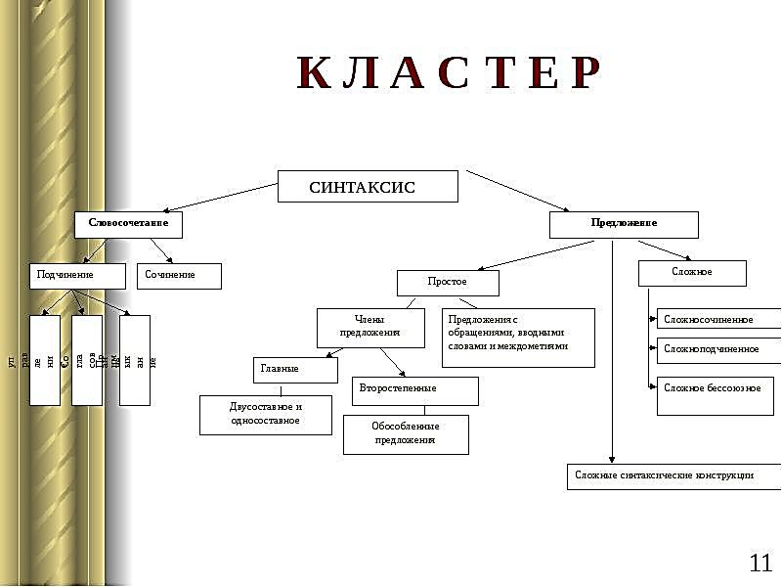

По мере записи появившиеся слова соединяются прямыми линиями с ключевым понятием. Рядом с этими словами появляются слова второго уровня, соединенные стрелками, таким образом, устанавливаются новые логические связи. В итоге получается структура, которая графически отображает наши размышления.

Система кластеров охватывает большой объем информации.

Подобная систематизация материала способствует максимальной наглядности, обобщению знаний и интеграции изученного не только по отдельно взятой теме, но и по всему курсу русского языка**.**

**Вторая стадия – осмысление**. На этой стадии подготовки к экзамену я использую методику структурирования учебного материала. Она позволяет учащимся получить новую информацию, соотнести ее с имеющимися знаниями, осмыслить ее, искать ответы на вопросы, поставленные на первой стадии. При объяснении нового материала ученики используют таблицы.

Они самостоятельно знакомятся с теоретическим материалом, находят готовую информацию и добавляют в раннее составленный кластер. В таблицу записывают сведения, факты, информацию своими словами. В результате этого они получают новую информацию, сопоставляют имеющиеся новые знания и следят за собственным пониманием. Комментируя информацию по необходимости, сопровождаю ее дополнительными объяснениями и примерами. Также применяю прием взаимоопроса. Работу провожу в парах, но обязательно фиксирую правильные и неправильные ответы. Данный прием закрепляет изученный материал. Систематическое использование элементов данной технологии позволяет эффективно подготовить учащихся к ГИА.

**Третья стадия- рефлексия**

Написание эссе является одним из заданий ЕГЭ по русскому языку. Смысл этого задания можно выразить следующими словами: «Я пишу для того, чтобы понять, что я думаю». Это свободное письмо по предложенному авторскому тексту, в письме ценятся самостоятельность, умение понимать проблемы текста, проявление индивидуальности, оригинальность решения проблем, достаточная аргументация. Но ни для кого не секрет, что это задание является самым сложным этапом работы над заданиями ЕГЭ по русскому языку.

Первые четыре критерия оценки выполнения задания с развернутым ответом (так правильно называется часть «С» ЕГЭ по русскому языку) таковы:

К1 – формулировка проблем исходного текста;

К2 – комментарий к сформулированной проблеме;

К3 – отражение позиции автора исходного текста;

К4 – аргументация экзаменуемым собственного мнения по проблеме.

В добавление к этому необходимо соблюдать этические нормы и фактологическую точность. Таким образом, становится очевидным, что при выполнении этого задания

ученики должны продемонстрировать умение критически мыслить.

Задача, несомненно, сложная, поэтому учеников необходимо учить тому, чтобы все перечисленные позиции были воплощены в эссе.

Хочется остановиться на первом этапе работы, одном из самых важных при написании эссе: как правильно понять исходный авторский текст? Это непростая задача, тем более для учеников с разным уровнем мышления, интеллектом и подготовкой. Можно предложить ученикам воспользоваться универсальной схемой-вопросником.

1. О чем текст? (Узнаешь тему)

2. Какие вопросы рассматривает автор? (Увидишь проблемы)

3. Над каким вопросом автор размышляет больше всего? (Увидишь основную проблему)

4. Зачем автор написал текст? (Определишь цель)

5. Как автору удалось помочь тебе определить цель? (Увидишь роль языковых средств)

6. Почему были использованы именно эти языковые средства? (Увидишь уместность их и особенности авторского стиля)

7. Как сам автор отвечает на поставленный им вопрос? (Увидишь авторскую позицию)

Эта схема отлично работает для всех видов текстов: и для художественных и для публицистических. Для того чтобы мотивировать учеников к деятельности, можно предложить отработать эту схему на произведениях, известных всем.

Активно использую информационные и технологические ресурсы современного урока.

Надо отметить, что при подготовке к итоговой аттестации невозможно пользоваться лишь одним учебником. Многие типы экзаменационных заданий не находят в нем отражения. И здесь меня выручают презентации, состоящие из таких

заданий. Постепенно образуется подборка презентаций для подготовки к итоговой аттестации.

В своих презентациях я использую разнообразные формы наглядности в виде таблиц, схем, опорных конспектов, предлагаю ученикам некоторые из них дополнить или создать одну из недостающих частей.

Приоритетом использования интерактивной презентации является, во-первых, тестовая форма предлагаемых заданий, во-вторых, доступность и простота создания.

Тренировочные задания и тестовые тренинги позволяют лучше подготовиться к итоговой аттестации.

Самостоятельную деятельность учащихся по формированию орфографической зоркости или созданию презентаций провожу в форме индивидуальной, парной, групповой работы. Групповая работа проводится по сборникам тестов Сениной Н.А, Цыбулько И. П.. и других авторов(сборники подбираю в начале учебного года)Это дает возможность обучать тестированию, делать пояснения всему классу одновременно. Пособия позволяют эффективно организовать фронтальную работу в классе, самостоятельную работу дома, осуществлять дифференцированный и индивидуальный подход.  
Работа в парах также, на мой взгляд,  является эффективным способом подготовки к ГИА, потому что ребята не только находят ошибки друг у друга, они пытаются объяснить, проанализировать выполненное задание, дать правильный ответ. Такие занятия в парах помогают выявить самые проблемные темы, самые слабые места. Индивидуальную работу, как правило, я чаще провожу со слабыми учениками и направлена в первую очередь на сдачу экзамена  
**С учащимися также проводится определённая информационная работа:**  
1) Организация информационной работы в форме инструктажа учащихся:  
- правила поведения на экзамене;   
- правила заполнения бланков;  
-Проведение занятий по тренировке заполнения бланков.  
- Пробные внутришкольные ГИА.  
Диагностика нужна и для меня, так как после анализа работы я выявляю группу учащихся с высоким, средним и низким уровнем подготовки.  Это в свою очередь, помогает мне не только спланировать уроки, но и дополнительные занятия.

Важный вывод моей работы в том, что темы исследований зарождаются одна за другой. Состояние современного языка, процессы, которые в нем происходят интересны школьникам. Подводя определенные итоги своей работы , хочу обратить внимание на следующее: вся моя деятельность как учителя направлена на развитие самостоятельной активно развивающейся творческой личности, способной к

самореализации в обществе. Для достижения этой цели я стараюсь создать на занятиях нужные условия, используя различные современные ресурсы, обеспечивающие освоение образовательных стандартов и успешное прохождение ГИА. Самое главное, на мой взгляд, в любой методике, в любой работе – это желание, осознание важности такой работы самим учащимся, кропотливая деятельность вместе с учителем, ведь недаром говорят: «Дорогу осилит идущий!»